臺南市106年度推動科學教育
附件23

「敖游天際，展翅飛翔－手擲機製作設計探究」實施計畫

壹、依據：
一、教育部國民及學前教育署106年度提升國中小學生自然科學實驗操作能力計畫。
二、臺南市106年度推動科學教育總體計畫。

貳、目的：
一、透過自製教具的過程，理解科學原理的應用。
二、運用自製的手擲機教具於課程中，並融入課程提升學生學習成效。

叁、與十二年國民基本教育之關連性
一、自然科學核心素養
自-E-A1 能運用五官，敏銳的觀察周遭環境，保持好奇心、想像力持續探索自然。
自-E-B3 透過五官原始的感覺，觀察週遭環境的動植物與自然現象，知道如何欣賞美的事物。
自-E-C2 透過探索科學的合作學習，培養與同儕溝通表達、團隊合作及和諧相處的能力。
二、學習表現項目：探究能力-問題解決、科學的態度與本質
ai -Ⅲ-2 透過成功的科學探索經驗，感受自然科學學習的樂趣。
ai -Ⅲ-2 透過成功的科學探索經驗，感受自然科學學習的樂趣。
三、學習內容：自然界的現象、規律與作用

肆、主辦單位：臺南市政府教育局

伍、承辦單位：臺南市國教輔導團自然科學領域輔導小組國小團

陸、實施日期：106年9月16日,9月30日兩場。

柒、實施地點：公誠國小教師研習中心、安佃國小

捌、參加人員：臺南市國小擔任自然科學教師共計100人(每場50人)，額滿為止(因材料份數固定，已報名者請勿缺席)。

玖、報名方式：於臺南市教育局資訊中心學習護照報名。（開課單位:安佃國小）
拾、課程表與課程特色：
- 課程表：敖游天際，展翅飛翔－手擲機製作設計探究
第一梯：（9月16日星期六） 研習地點:安佃國小
第二梯：（9月30日星期六） 研習地點：公誠國小教師研習中心
節數 | 時間 | 課程名稱 | 主要活動
1 | 09:00-09:50 | 自然與生活科技領域課程探究 | 介紹國小自然與生活科技領域配合教學領域
2 | 10:00-10:50 | 手擲機製作原理及飛行技巧 | 介紹手擲機的原理
3 | 11:00-11:50 | 手擲機製作修正(一) | 介紹手擲機的操作與修正
 | 12:00-13:00 | 午餐及意見交流
4 | 13:00-13:50 | 分組競賽 (二) | 如何指導學生分組比賽，並實施比賽制度的學習。
5 | 14:00-14:50 | 技術紙飛機製作(一) | 以簡易的道具提昇教學的效果
6 | 15:00-15:50 | 分組競賽(二) | 練習擲遠並指導學生參加分組比賽，並對比賽方法的介紹。
 | 16:00- | 賦歸
二、課程特色：結合空氣單元的教學設出教具，運用於教學單元中提高教學效果，並以教具吸引學生的注意，增加活動內容的趣味性以提升學生學習興趣。
備註：本研習為實作研習，教具完成後可攜回自行運用。
三、注意事項：
（一）本研習因為材料有限，一人以一套為原則。
（二）個人攜帶用具：剪刀、尺、筆。
(三) 響應環保政策，請研習人員自備環保杯，並全程參與。
(四) 本計畫聯絡人：張良誠，06-3501433#823。

拾壹、預期效益：
- 透過理論解說以及教具製作的實作，提升教師的專業知能。
- 透過探索科學的合作學習，培養與同儕溝通表達、團隊合作及和諧相處的能力。
- 能將學習的手擲機運用在課程的教學上，以提高教與學的成效。

拾貳、獎勵：辦理本計畫有功人員依據「臺南市立高級中等以下學校教職員獎懲案件作業規定」辦理敘獎。
七、研習照片：

10月21日活動照片
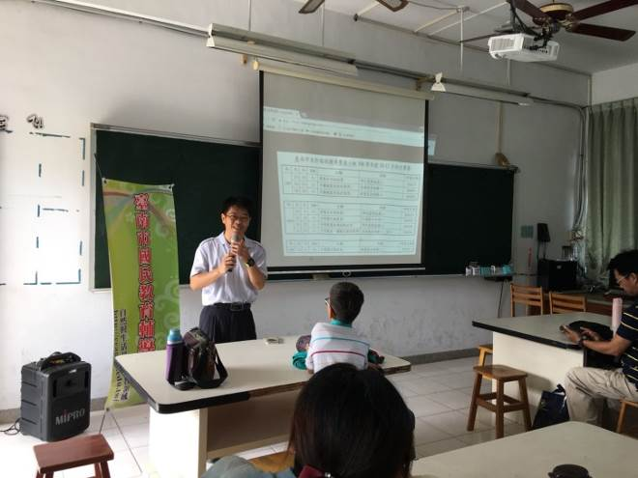 | 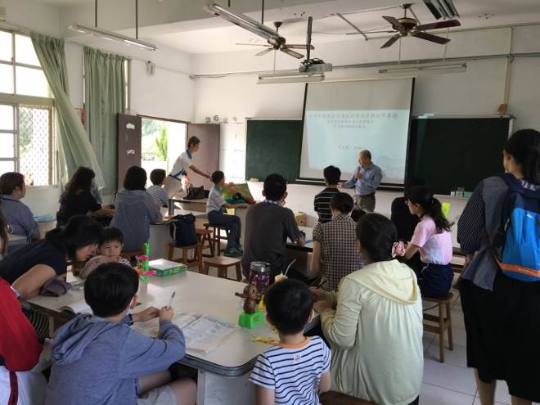
校長致詞 | 參與手擲機的操作步驟
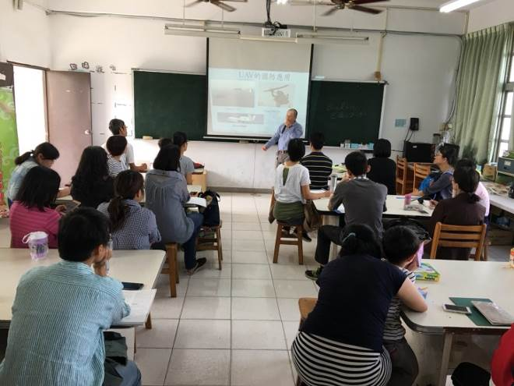 | 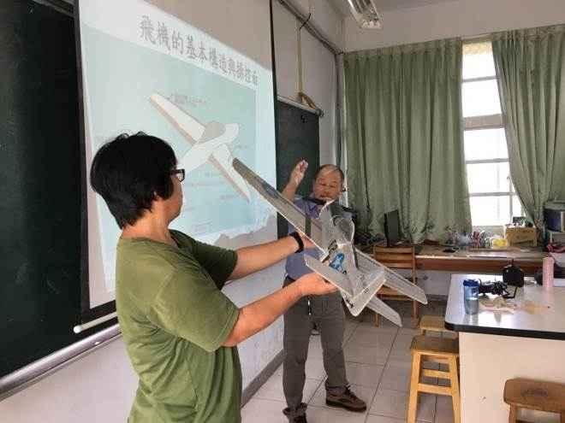
講師 李文慶老師的精彩說明 | 講師 李文慶老師的精彩說明
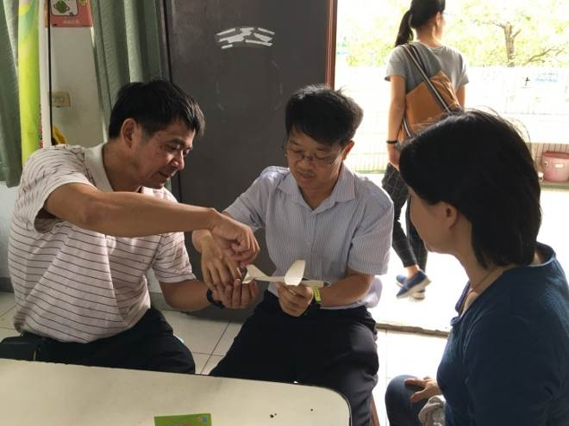 | 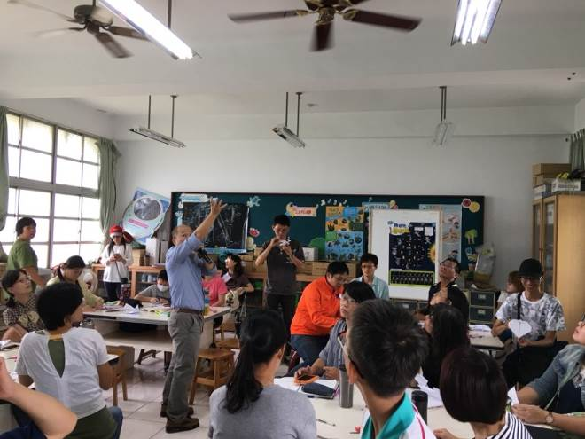
介紹飛行的技術 | 創意手擲機的製造

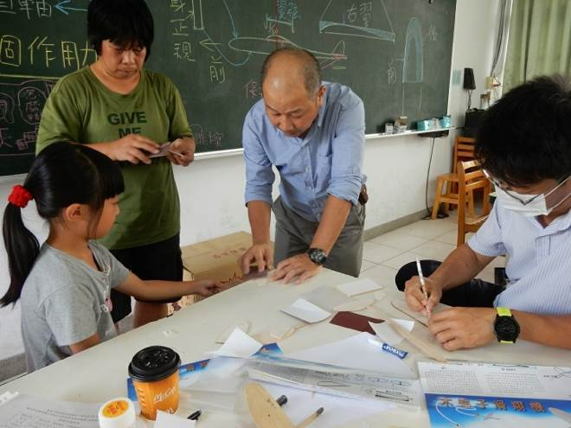 | 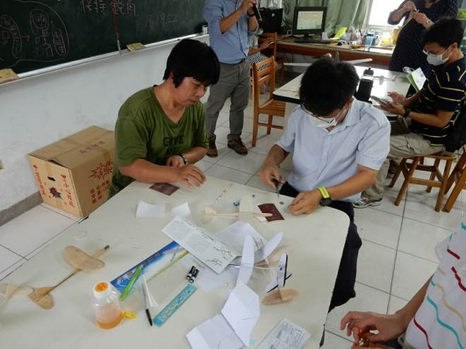
如何砂磨才有更好的作品 | 校長也來一起參與活動
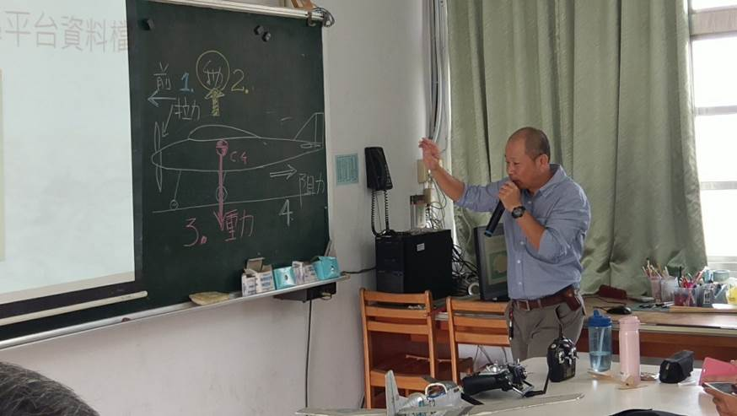 | 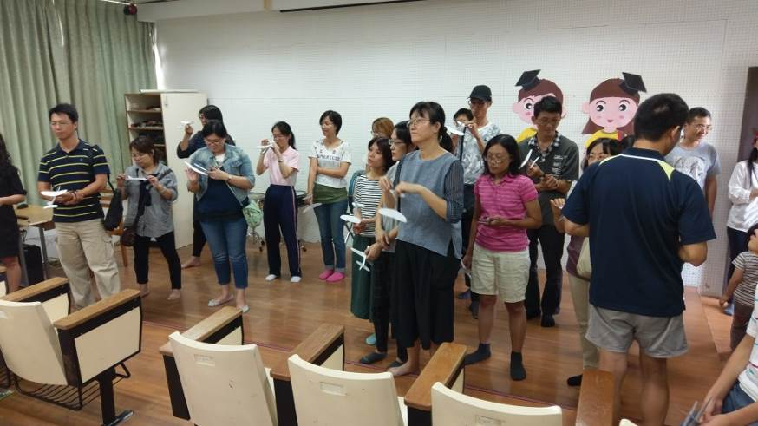
講師介紹很好的手擲機的製作 | 製作完的試飛過程並知道如何修正
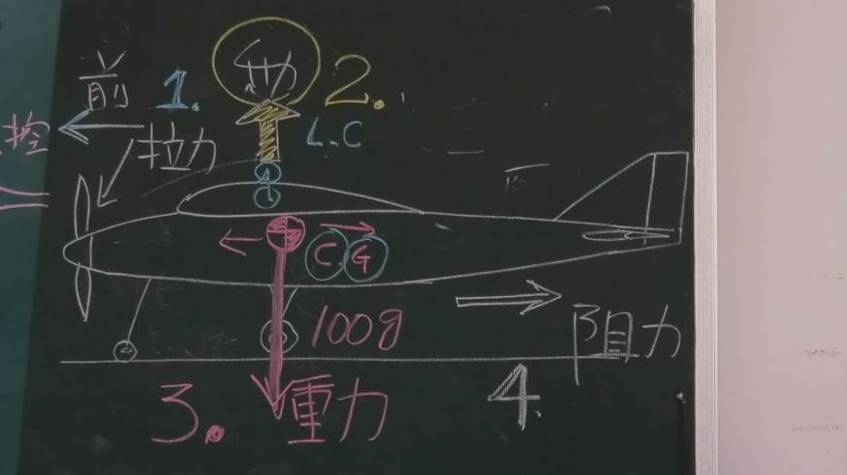 | 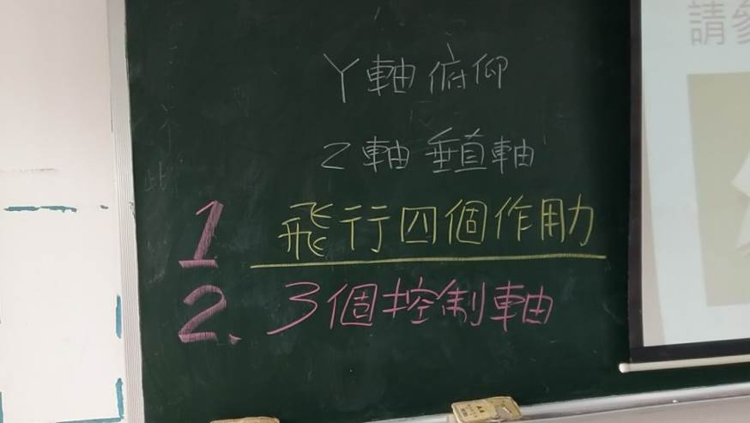
動力的來源及飛行的行進力量 | 原來利用XYZ來分析就可以很清楚的知道問題

10月28日活動照片
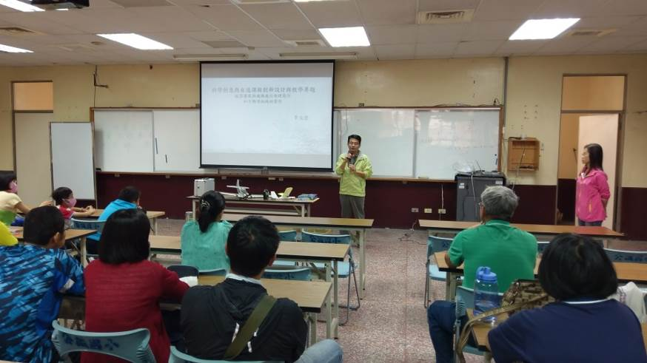 | 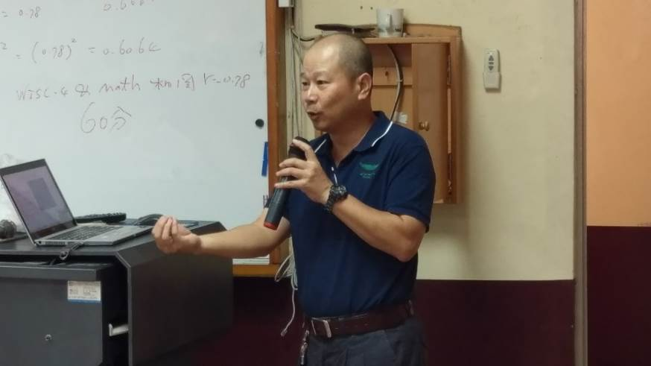
校長致詞 | 講師精彩的講解
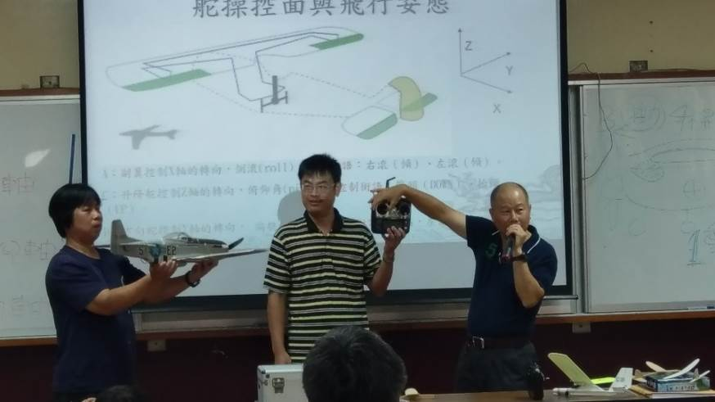 | 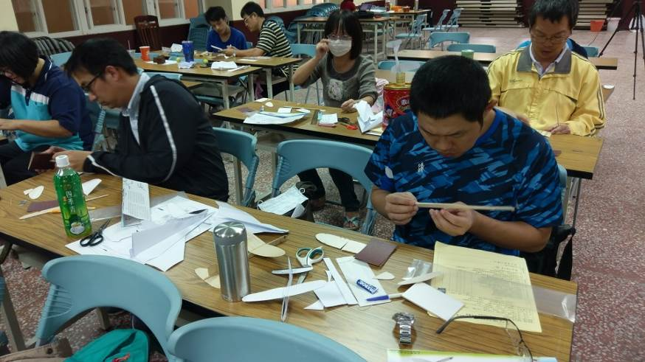
講師介紹機翼的導流作用 | 老師的認真黏貼
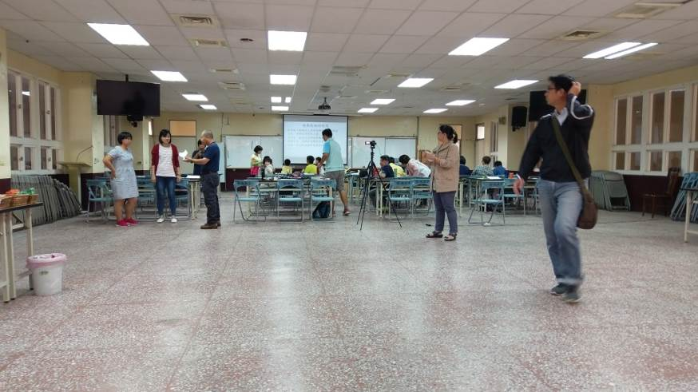 | 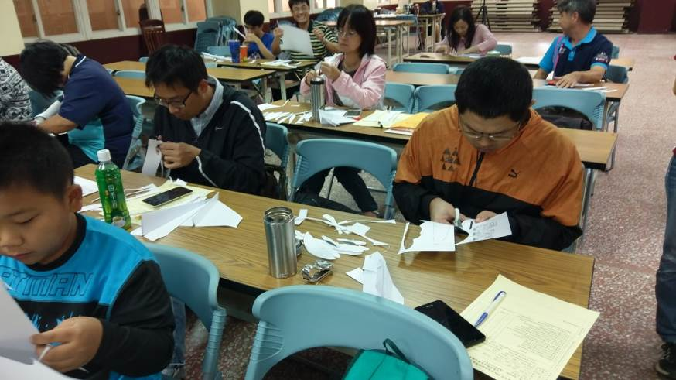
實作的射遠操作 | 認真的操作著

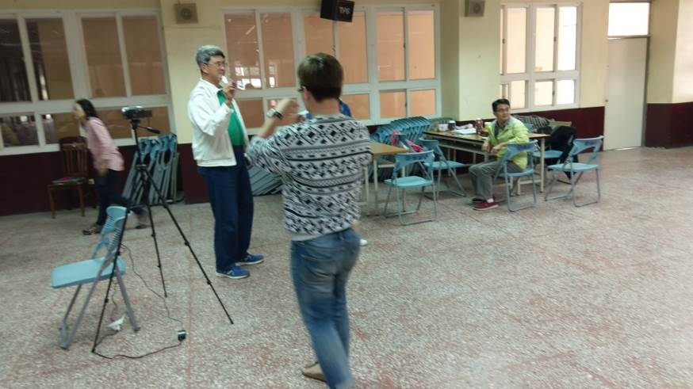 | 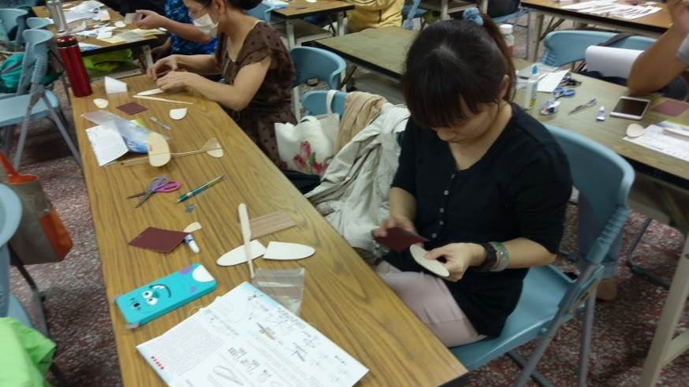
修正飛機的導流作用 | 木棉子飛機的機型的操作與砂磨
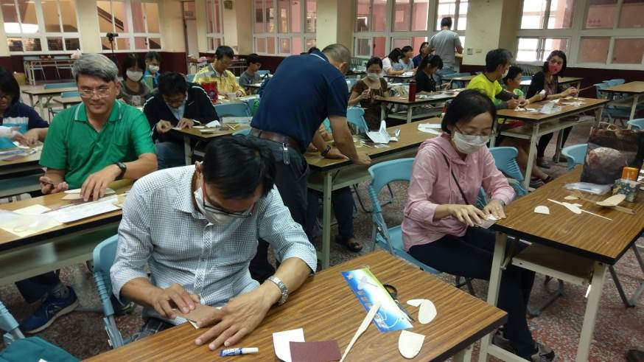 | 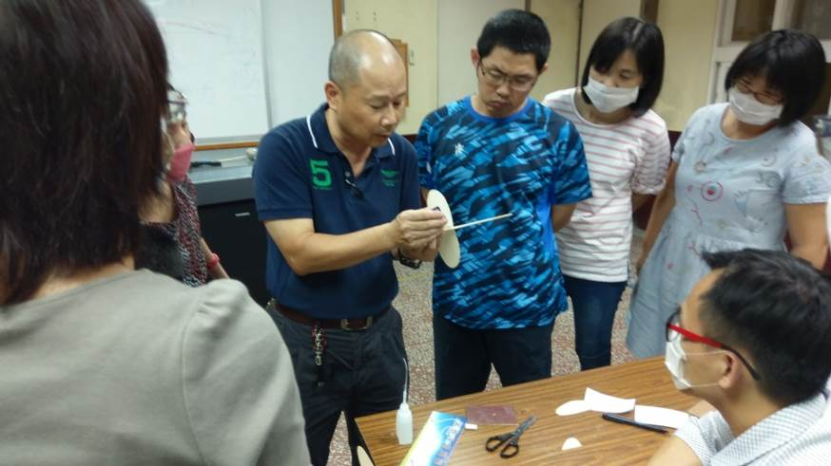
大家認真的實作 | 老師的實際操作講解說明
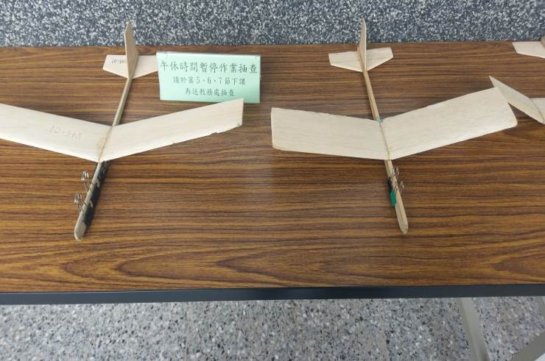 | 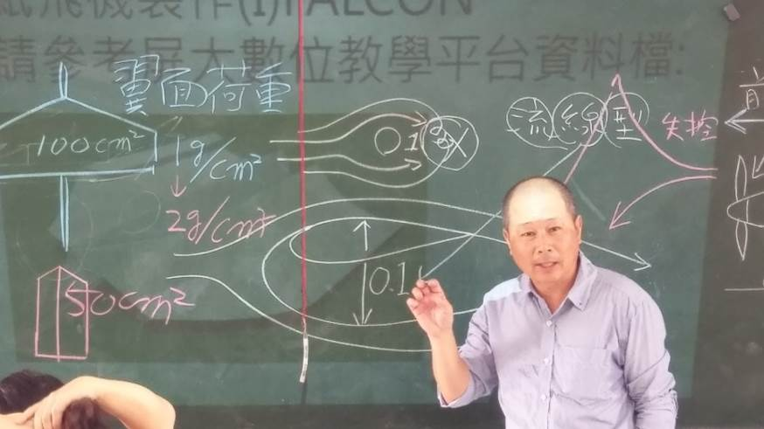
製作的手擲機作品 | 介紹氣體動力及壓力變化

